97年8月1日正式啓用電腦差勤線上請假系統
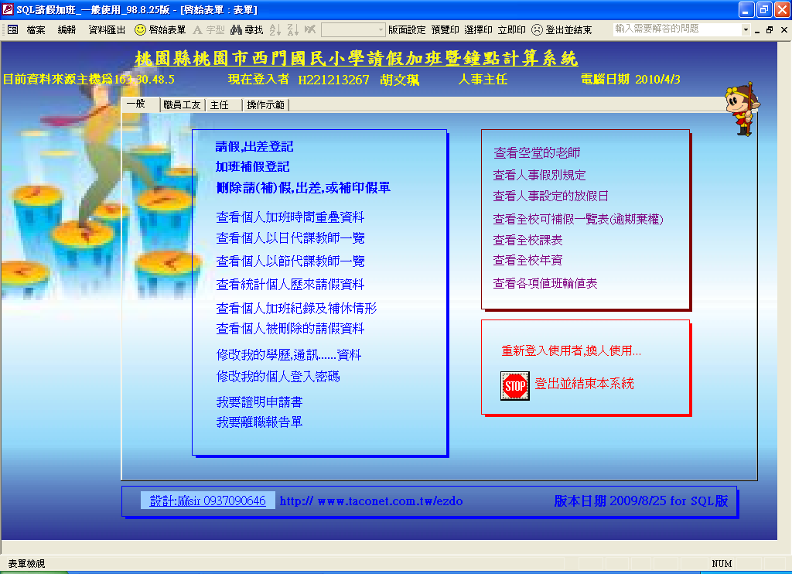

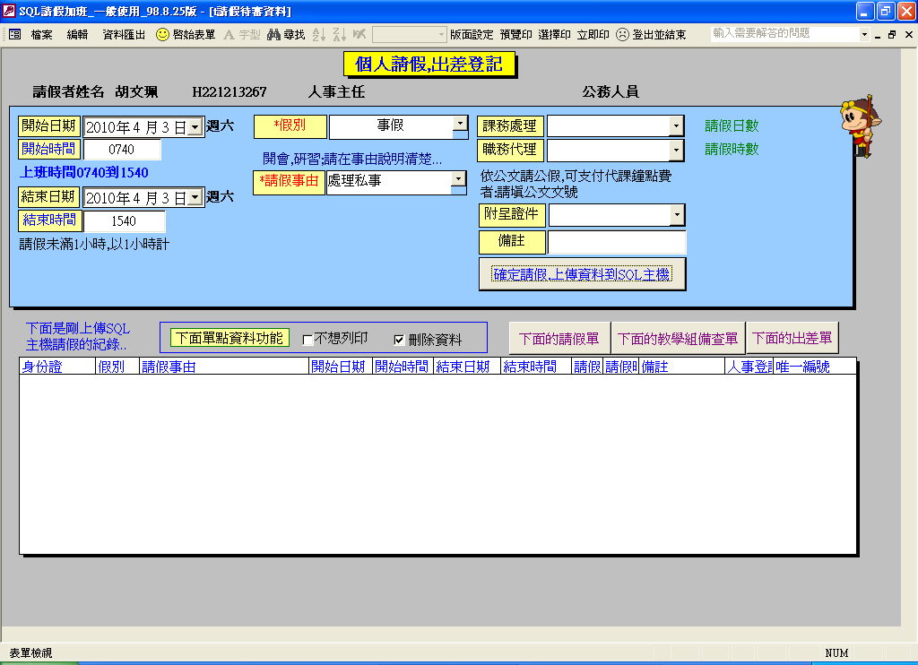

可以利用電腦請假系統隨時查看請假狀況
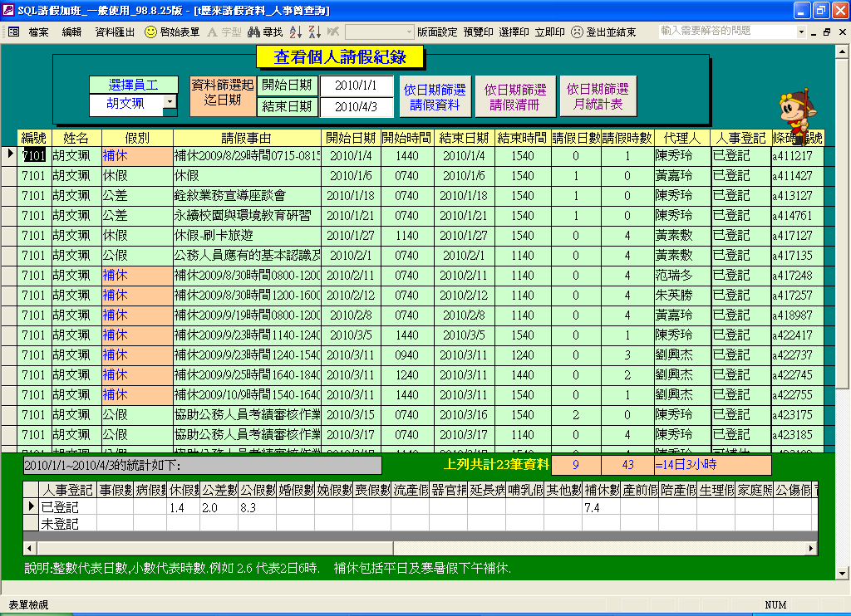

可以利用電腦請假系統查看請假日數相關規定
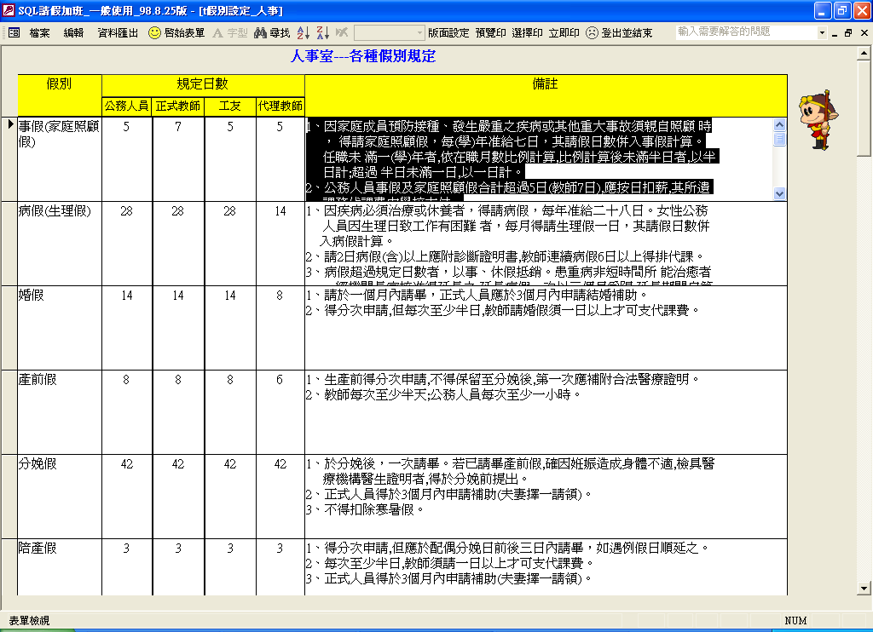

可以利用電腦請假系統隨時了解個人加班補假時數
